Детские страхи: способы преодоления.

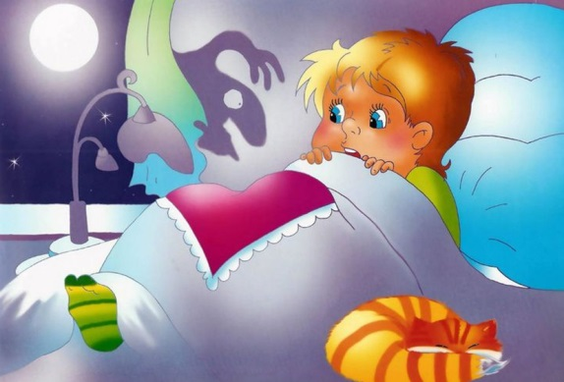
Чудовище с красными глазами из книжки или хищная акула-людоед из фильма для ребенка – такая же реальность, как для взрослых – мошенники с улицы. Поэтому, чтобы предупредить возникновение «киношных» страхов, необходимо следить за тем, что ребенок смотрит по телевизору, особенно перед сном. Ведь он может слышать и видеть слишком многое, не предназначенное для него. Нередко родителям стоит объяснить ребенку значение сказанного или увиденного, чтобы предотвратить появление неоправданных страхов.

Способы преодоления страха.
- Часто для преодоления страха родителям нужно лишь больше проводить времени с ребенком, например, поиграть вместе.
- Разговор с малышом: чем больше говорить о страхе, тем быстрее он перестанет бояться.
- Сочинить сказку о страхе, который беспокоит малыша, а в конце победить этот страх.
- Нарисовать страх. Тут есть два пути: нарисовать и разорвать и при этом объяснить, что его больше нет, или нарисовать его смешным, страх уже не будет казаться таким пугающим. Но данная методика недопустима, если причиной страха служит событие, произошедшее совсем недавно (например, укус собаки).
- Общение со сверстниками на тему общего страха.
- Поделиться страхом, который был в детстве и обязательно рассказать о том, как перестали бояться.
- Если малыш боится темноты, оставляйте открытой дверь, включайте ночник. Детская игра «прятки» зачастую помогает избавить от страха темноты и замкнутого пространства. При появлении признаков страха прекратить играть, если ребёнок не хочет играть принуждать нельзя.
Ни одна методика не поможет, если воспользоваться ими один раз, проводить их нужно регулярно.
Родители, помните, что во многом всё зависит от Вас: умением вовремя успокоить, адекватно отреагировать на возникший страх, сказать теплое слово.
В тех случаях, если в домашних условиях страх преодолеть не получилось, необходимо обратиться к детскому психологу.

Педагог-психолог, Кадырова А.Ж. 25.12.2019г.

